廢棄物中檢測揮發性有機物之樣品稀釋法
中華民國89年11月4日（89）環署檢字第65214號公告
自中華民國90年2月4日起實施
NIEA R123.00C
中華民國91年3月5日 環署檢字第0910014627號公告修正為NIEA R123.01C
一、方法概要
非水溶性（油狀廢液）樣品在直接注射儀器分析前，先稱 1 克樣品置入有蓋子之試管或定量瓶，以 2.0 - 10.0 mL 之十六烷或其他適當溶劑稀釋之。再以 GC 或 GC/MS 分析樣品中揮發性有機化合物。
二、適用範圍
（一）本方法適用於廢棄物樣品中，所含揮發性有機物其濃度大於 1 mg/kg，且可溶於稀釋溶劑中之化合物，亦可適用於毒性特性溶出程序（TCLP）萃取液管制濃度分析。
（二）本方法在操作時，限由受過訓練之檢測人員或在此類人員指導下來使用，每一檢測人員使用本方法時所得數據結果需符合品保品管相關規範。
三、干擾
（一）使用直接注射方式會使注射口、注射口內襯、GC 管柱及偵測器產生很大的污染，需將玻璃棉置於注射口內襯中，且樣品分析十二小時後需換掉注射口內襯。
（二）用於稀釋之溶劑可能含揮發性污染物而干擾檢測。
1.由於正十六烷在 GC 管柱中較待測揮發性化合物稍晚流洗出來，其所含之揮發性不純物將會干擾檢測結果。
2.每一批正十六烷使用前必須檢測其不純物，其他稀釋用溶劑使用時亦同。
（三）當直接分析時，樣品中若含有甲醇及其他被氧化溶劑時，會導致基線凸起而干擾早期流洗出來目標待測物之定性與定量分析。
四、設備
（一）玻璃閃爍計數瓶：20 mL，附有鐵氟龍或鋁箔內襯旋轉蓋，或同級品。
（二）藥杓：不銹鋼或鐵氟龍製。
（三）附蓋樣品瓶（Vials and Caps）：2 mL，氣相層析儀自動取樣裝置用之樣品瓶。
（四）可丟棄式巴斯德（Pasteur）移液管。
（五）試管架。
（六）Pyrex玻璃棉：殘量級，GC 注射口內襯用。
（七）A級定量瓶：2 或 10 mL（視需要而定）。
（八）直接注射口內襯（HP 型號 ＃18740 - 80200 或同級品）：於注射口內襯內塞約 1 cm 玻璃棉，把玻璃棉推至近烘箱端 50 ~ 60 mm 處。0.53 mm 內徑之 GC 管柱由烘箱端插入注射口內襯內約 1 cm，視廠商規格而定（見圖一）。
（九）天平：能稱重至 100 克，精確至 0.01 克。
五、試劑
正十六烷，n-C16H34：殘量級或同級品。
六、採樣與保存
參考事業廢棄物採樣方法及各相關檢測方法。
七、步驟
（一）含多層相樣品於萃取前，須先應用相分離方式進行分離，水相層依「樣品製備與萃取方法－吹氣捕捉法 NIEA R104.00C」進行，油相層依下述製備。
（二）可以 2 或 10 mL 定量瓶稀釋樣品（最好使用可丟棄玻璃器皿），經校正後有刻度之樣品瓶亦可使用（樣品瓶之校正方式：精確吸取 2.0 mL 甲醇置入樣品瓶內，於液面凹下處劃一刻痕，倒掉甲醇並倒置晾乾備用）。
（三）取約 1 g 油相層樣品置入定量瓶或樣品瓶中（精稱至 0.1 g 並紀錄之），以乾淨紙巾擦拭瓶口處沾著的樣品，蓋上瓶蓋後，再進行下一個樣品的盛裝，以免樣品交互污染。
（四）立即加入正十六烷或其他適當溶劑稀釋樣品至所要之體積，蓋上瓶蓋並震搖二分鐘。可依目標待測物之特性選擇適當的溶劑，由於正十六烷較晚由管柱中流洗出來，對大多數揮發性有機物不會有溶劑干擾，但若待測揮發性有機物較晚由管柱中流洗出，可選用戊烷或正己烷。
（五）若分析方法有需要，則添加擬似標準品。
（六）稀釋液可使用於「揮發性鹵化物檢測方法NIEA R710.20C」、「非鹵有機物檢測方法NIEA R701.20C」或「事業廢棄物中揮發性有機物檢測方法NIEA R702.20B」中所提之 GC 或 GC/MS 方法分析之。
八、結果處理
略
九、品質管制
（一）依「層析檢測方法總則 NIEA M102.01C」及各檢測方法之規定。
（二）每批次樣品被稀釋及檢測、試劑改變時，都須要實施空白試劑檢測，以確保無實驗室之污染。
（三）本方法須有標準品質保證措施，採集現場重複樣品以確保採樣技術之精確；至多每 10 個樣品為一檢測批次，每一批次中須含一試劑空白、基質添加 / 基質添加重複或基質添加且重複性樣品檢測、及實驗室管制樣品。除非檢測方法另有其他規定。
（四）檢測方法有規範時，擬似標準品須加入所有樣品中。
十、精密度與準確度
參考各檢測方法之規定。
十一、參考資料
（一）U.S. EPA. Waste Dilution for Volatile Organics, Test Methods for Evaluating Solid Waste, Method 3585, Dec. 1996。
（二）Marsden, P.J., Colby, B.N., and Helms, C.L., “Determining TCLP Volatiles at Regulatory Levels in Waste Oil”, Proceedings of the Eighth Annual Waste Testing and Quality Assurance Symposium, July, 1992.
（三）行政院環境保護署，有機物萃取及樣品製備法總則（二）－檢測揮發性有機物 NIEA R120.00C，行政院環境保護署公報，中華民國八十七年十二月。
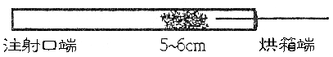
註：本文引用之公告方法名稱及編碼，以環保署最新公告者為準。

圖一 玻璃棉置於注射口內襯之位置

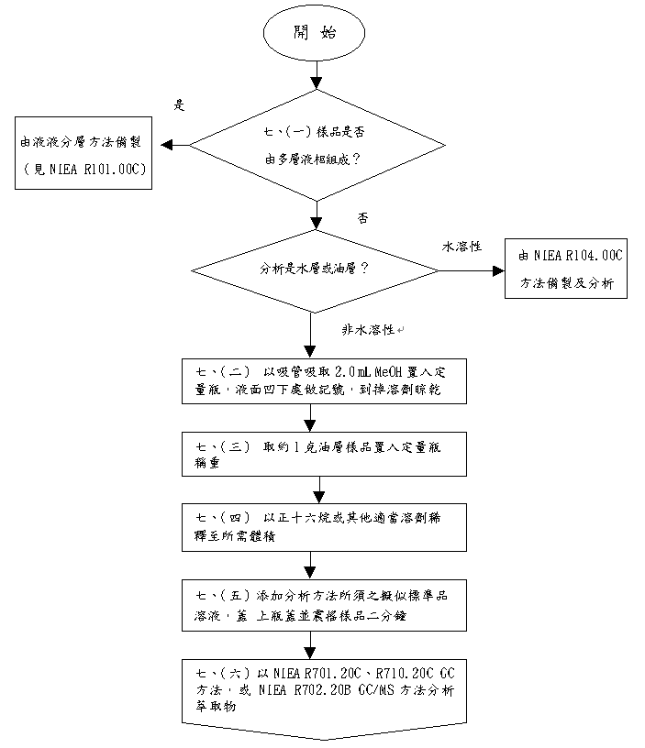
廢棄物樣品中檢測揮發性有機物之樣品稀釋法

